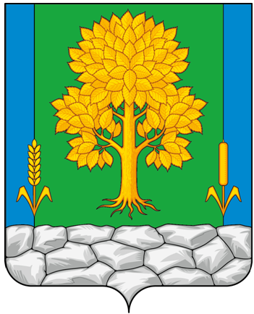
Российская Федерация
КЕМЕРОВСКАЯ ОБЛАСТЬ - КУЗБАСС
Топкинский муниципальный округ
АДМИНИСТРАЦИЯ
ТОПКИНСКОГО МУНИЦИПАЛЬНОГО округа

ПОСТАНОВЛЕНИЕ

от ___________ года № ____-п
г.Топки

О внесении изменений в постановление администрации Топкинского муниципального округа от 19.03.2025 № 488-п «Об утверждении муниципальной программы «Поддержка семей участников специальной военной операции в Топкинском муниципальном округе «Забота о СВОих»

В соответствии с Федеральным законом от 06.10.2003 № 131-ФЗ «Об общих принципах организации местного самоуправления в Российской Федерации», Законом Кемеровской области-Кузбасса от 27.10.2022 № 115-ОЗ «О мерах социальной поддержки семей граждан, принимающих участие в специальной военной операции», постановлением администрации Топкинского муниципального района от 13.09.2019 № 711-п «Об утверждении муниципальной программы «Социальная поддержка населения Топкинского муниципального округа на 2020-2027 годы», постановлением администрации Топкинского муниципального района от 24.10.2019 No 838-п «Об утверждении муниципальной программы «Развитие системы образования Топкинского муниципального округа на 2020 год и плановый период 2021-2027 годов», постановлением администрации Топкинского муниципального района от 24.10.2019 № 837-п «Об утверждении муниципальной программы «Культура Топкинского муниципального округа» на 2020-2027 годы», постановлением администрации Топкинского муниципального округа от 14.01.2020 № 9-п «Об утверждении муниципальной программы «Развитие физической культуры, спорта, молодежной политики и туризма в Топкинском муниципальном округе» на 2020-2027 годы», постановлением администрации Топкинского муниципального округа от 30.11.2023 № 2089-п «Об оказании адресной социальной помощи для преодоления трудной жизненной ситуации семьям граждан, принимающих участие в специальной военной операции, погибших (умерших) при исполнении служебного долга, участникам принимающих участие в специальной военной операции», с целью эффективной работы по оказанию адресной социальной помощи членам семей граждан, принимавших участие в специальной военной операции и приведением нормативного правового акта в соответствие:
- Внести в постановление администрации Топкинского муниципального округа от 19.03.2025 № 488-п «Об утверждении муниципальной программы «Поддержка семей участников специальной военной операции в Топкинском муниципальном округе «Забота о СВОих» (далее – муниципальная программа) следующие изменения:
1.1. В преамбуле постановления цифры «2026» заменить цифрами «2027».
1.2. В абзаце 1 раздела I муниципальной программы слова «учащихся с умственной отсталостью» заменить словами «учащихся с нарушением интеллекта».
2. Разместить данное постановление на официальном сайте администрации Топкинского муниципального округа в информационно-телекоммуникационной сети «Интернет».
3. Контроль за исполнением постановления возложить на заместителя главы Топкинского муниципального округа по социальным вопросам Т.Н.Смыкову.
4. Постановление вступает в силу после официального обнародования.

И.о.главы Топкинского
муниципального округа О.А.Шкробко

